Asmara, città sportiva
Pubblicato da Marilena Dolce

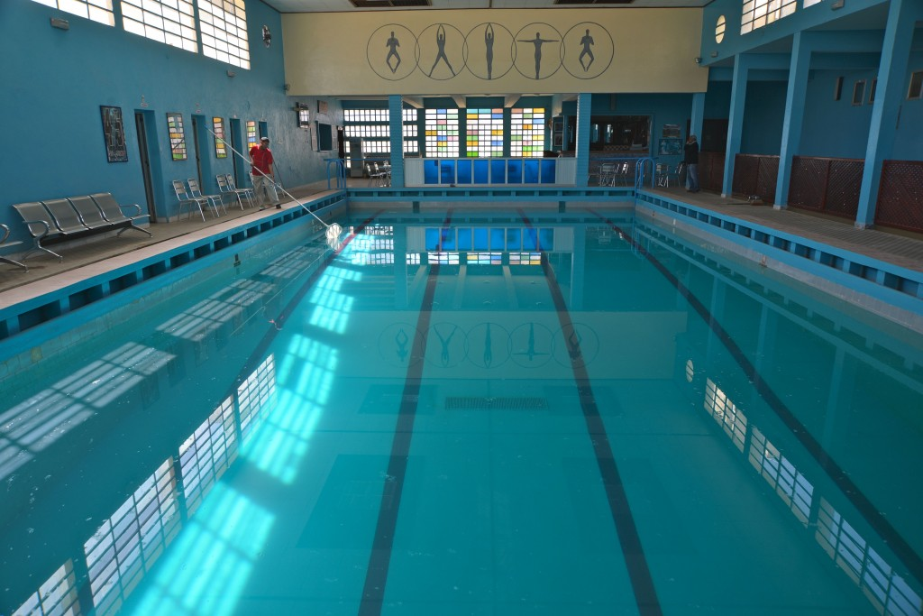
© Michele Pignataro, Asmara, Piscina MIngardi

Gli italiani, durante il primo colonialismo, quello liberale e “civile” del governatore Ferdinando Martini, spostano la capitale dalla caldissima Massawa ad Asmara, 2.400 metri di altezza sull’altopiano, “eterna primavera,” clima fresco assicurato. Formata un tempo da quattro villaggi, ora la città deve acquisire “dignità urbana” come scrivono i coloni che avviano i primi piani regolatori.
Si costruiscono strade, chiese, abitazioni, si coprono i mercati, si porta acqua e luce per incoraggiare l’arrivo della piccola borghesia riottosa a lasciare casa.
L’Africa italiana diventerà un insolito esempio d’industrioso ingegno, artigianato capace di formare, ovviamente per poterla utilizzare, manodopera locale, meccanici, sarti, falegnami, fioristi, panettieri, fabbri, calzolai. Apprendistato e scuole d’arti e mestieri, aperte (parzialmente) anche ai nativi, lasciano un segno, visibile ancora oggi. Basti pensare al “lessico italiano” della ferrovia, voluta per motivi commerciali per far viaggiare merci e persone dal porto di Massawa, il più importante dell’Africa Orientale Italiana, verso l’altopiano.
«L’idea di conquistare un Paese per andarci a lavorare, di trattare un impero come un luogo dove bisognava portare delle cose» anziché depredarlo è “l’innovazione” del colonialismo italiano, diverso da quello inglese e francese, così annota nel 1936 il giornalista Evelyn Waugh “In Abissinia”.
La vita nella colonia, però, non è solo lavoro. Nella via principale, Corso Italia, oggi Harnet Avenue, si costruisce il Teatro Asmara, con affreschi liberty di Saverio Fresa. Qui arrivano in tournée Totò, Paola Borboni, Renato Rascel, Aldo Fabrizi. Nei paraggi sorgono
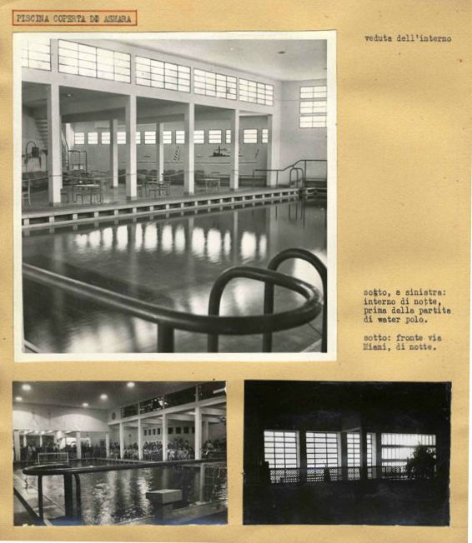
Studio Mezzedimi, Asmara, Progetto Piscina
cinema dai nomi gloriosi, Odeon, Capitol, Roma, Impero, dopolavoro Croce Rossa, dancing, Sale da ballo, ristoranti. Si pensa a un corpo sano, niente campi da golf ma almeno da tennis, maneggi, bocciofile, tiro a segno, e la piscina “Mingardi” opera prima del giovane architetto Arturo Mezzedimi figlio d’arte, nato e cresciuto in Eritrea.
Franco Seghi, oggi responsabile della storica piscina, la più antica della città, un tuffo nel razionalismo, vetro colorato a tutta altezza, racconta che «negli anni Novanta, immediatamente dopo l’indipendenza, Asmara riprende vita, colore, si anima, la gente, scappata dall’oppressione etiope, ritorna. Si decide perciò di risistemare la piscina con materiali nuovi, per salvarla dall’umidità, senza eliminare, dove possibile, i vecchi decori», i

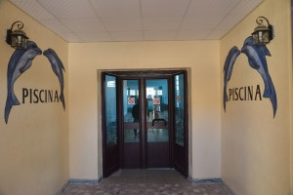
© Michele Pignataro, Asmara, ingresso piscina Mingardi

“delfini” all’ingresso e, soprattutto, i nuotatori stilizzati in alto, sul “frontone” che separa la piscina dal bar e che riecheggiano un mondo littorio fortunatamente attutito.Accanto alla vasca uno sport diverso, freccette, calciobalilla, biliardi rigorosamente made in Italy come l’arredo, per non deludere e stonare con la pavimentazione originaria.
I vetri colorati alle pareti progettati per “raccogliere calore” e proiettare il sole all’interno, svolgono in anticipo la funzione dei pannelli solari oggi installati sul tetto. «Sotto la piscina esistono ancora» spiega «e sono funzionanti, vecchie saracinesche in ottone che permettono di far circolare l’acqua, tubature originali, con feltri in ghisa che si potrebbero pulire e utilizzare ancora».
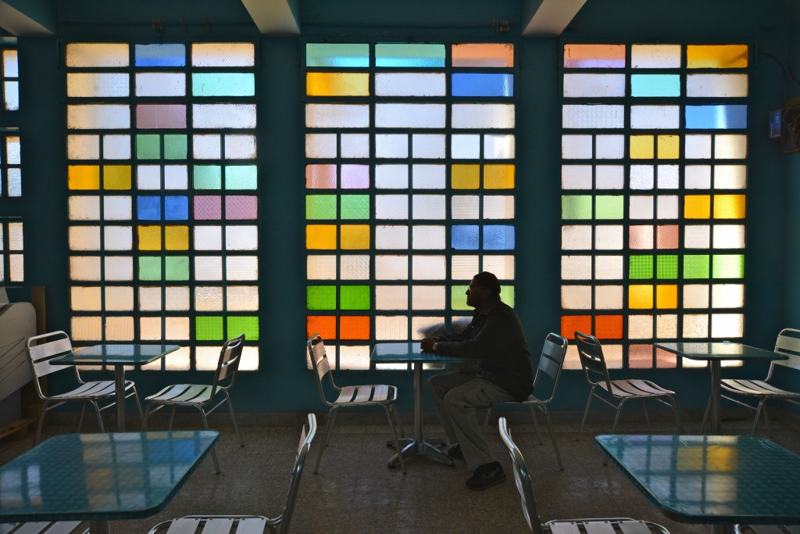
© Michele Pignataro,Asmara, Piscina Mingardi

Continua il signor Seghi «i ragazzi eritrei, a volte, cercano benessere all’estero, Sud Sudan, Uganda oppure Svezia e Norvegia, paesi che li accolgono con facilità, qui però ne restano tanti e sono bravi, ottimi meccanici che utilizzano ancora tecniche italiane».
Oggi la piscina, nuovamente ristrutturata, attende l’apertura, il problema è l’energia per garantire il ricambio d’acqua. Purtroppo acqua ed energia elettrica hanno altre priorità. Un tempo era sempre piena di gente, costava poco, ci venivano, in orario scolastico, i ragazzi della scuola italiana, il solarium era affollato di giovani, ragazzi e ragazze.
Ogni tanto svolgeva una funzione vip: in un paese caldo e accogliente, senza ville con “swimming pool” private si chiudeva la piscina, riservandola a diplomatici e consorti, naturalmente con spogliatoi dedicati.
Noblesse oblige.
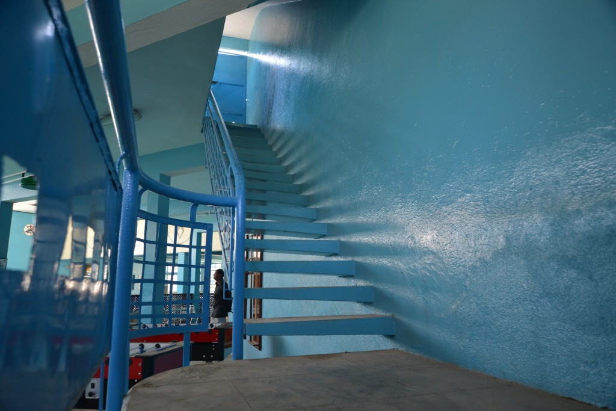
© Michele Pignataro, Asmara, Piscina Mingardi, scala verso il solarium
Marilena Dolce

